**BULLETIN D’INSCRIPTION**

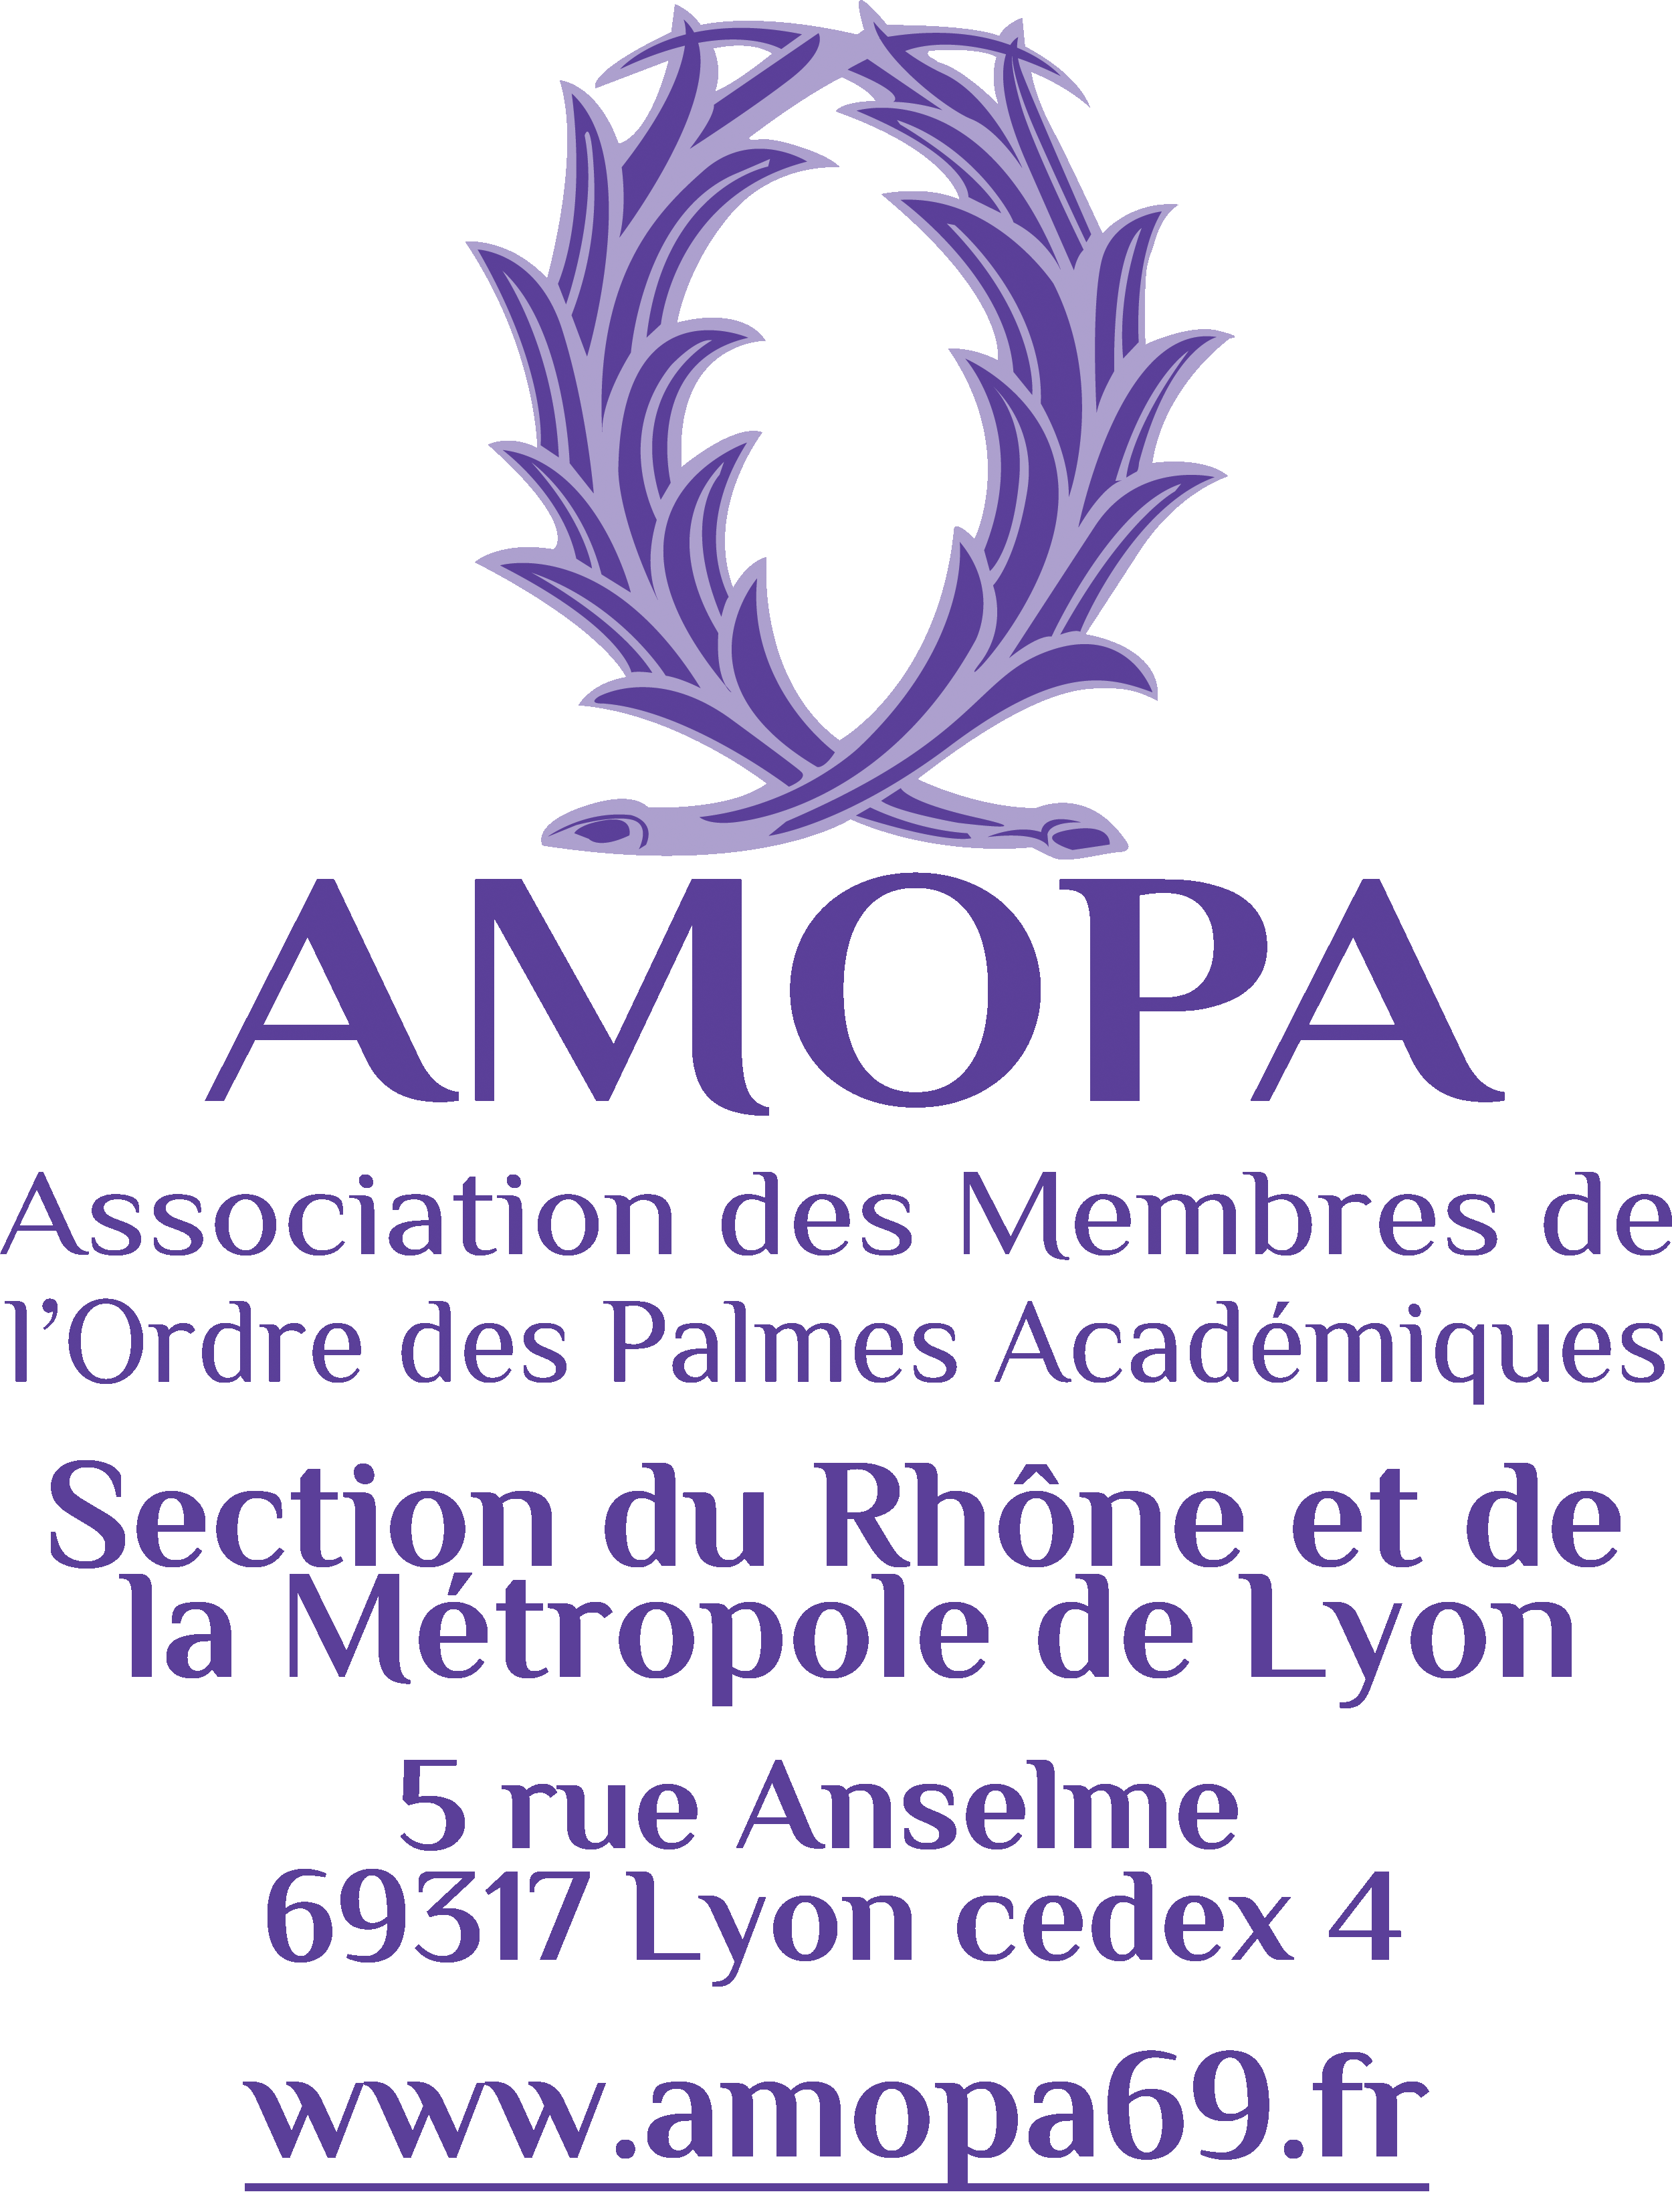**Opéra de LYON**

**Lieu**: **Opéra de Lyon, 1 Place de la Comédie 69001 LYON**

**Dimanche 8 février 2026 - 16h**

**Louise, opéra de Gustave Charpentier**

Direction musicale : Giulio Cilona

Mise en scène : Christof Loy

Orchestres, Chœurs, Maîtrise et Solistes du Lyon Opéra

Coupon à compléter, à découper et à renvoyer, accompagné de votre chèque  
de 70 €/personne libellé à l’ordre de « AMOPA section du Rhône »

**avant le 10 juillet 2025**

à Madame Marie-Thérèse PECCEU

42 rue Paul Bert 69003 LYON

*Joindre une enveloppe (avec 2 timbres si plus de 3 billets demandés) à vos nom et adresse*



**Opéra de LYON - Dimanche 8 février 2026 - 16 h**

**Louise, opéra de Gustave Charpentier**

NOM : Prénom :

Adresse :

Téléphone Fixe :  Portable :

Courriel : @

AMOPA Section du Rhône :  Membre actif  Sympathisant

N° d’adhérent :

Noms et prénoms des personnes qui vous accompagnent et N° d’adhérent ou de sympathisant :



Nombre de places : Prix : 70 € x = €

A le Signature :



**Auditorium de LYON**

**149 rue Garibaldi 69003 Lyon**

**BULLETIN D’INSCRIPTION**

Coupon à compléter, à découper et à renvoyer, accompagné de votre chèque  
de 70 €/personne libellé à l’ordre de « AMOPA section du Rhône »

**avant le 10 juillet 2025**

à Madame Marie-Thérèse PECCEU

42 rue Paul Bert 69003 LYON

*Joindre une enveloppe (avec 2 timbres si plus de 3 billets demandés) à vos nom et adresse*



**AUDITORIUM de LYON - Orchestre national de Lyon**

NOM : Prénom :

Adresse :

Téléphone Fixe :  Portable :

Courriel : @

AMOPA Section du Rhône :  Membre actif  Sympathisant

N° d’adhérent :

Noms et prénoms des personnes qui vous accompagnent et N° d’adhérent ou de sympathisant :



♦ **Concert du samedi 22 novembre 2025 à 18 h** : Mozart (concerto pour piano n°27),

Rachmaninov (symphonie n°2)

Nombre de places : Prix : 33 € x = €

♦ **Concert du samedi du 24 janvier 2026 à 18 h** : Mahler (symphonie *Chant de la nuit)*

Nombre de places : Prix : 33 € x = €

♦ **Concert du samedi 14 mars 2026 à 18 h** : Debussy (Prélude à « L’Après-midi d’un faune »)

Strauss (concerto pour cor n°1), Tchaïkovski (symphonie n°5)

Nombre de places : Prix : 33 € x = €

**Montant du chèque : €**

A le Signature :